Nombre y Apellidos: | JHONATAN RODRIGUEZ FERREIRA | Firma del Alumno:
DNI: | 78644010h | Firma del Profesor:

Apto: | No Apto: | Calificación:

Instrucciones Generales

La puntuación máxima será de 10 puntos.
Esta prueba tendrá una duración máxima de 1260 minutos
( Temporalizados durante la Unidad de Aprendizaje )

El alumno/a deberá acatar las siguientes normas durante la duración de la práctica :

- Rellene el encabezado con su nombre, apellidos y D.N.I.
- Firme en todas y cada una de las hojas entregadas, incluidas las que estén en blanco.
- Usar exclusivamente bolígrafo azul o negro
- Guardar los ficheros generados en una carpeta con nombre MF0486_E5
- El docente le indicará al final como entregar el contenido de dicha carpeta
- Al finalizar el ejercicio y antes de entregarlo comprueba tus respuestas, en caso de duda consulta al docente.

Equipo y material

- Bolígrafo azul.
- Folios.
- Ordenadores.
- Conexión a Internet. ( Para buscar información a modo de ayuda )
- Pendrive.
- Bibliografía empleada en el Módulo.
- Sistema operativo Windows
- Sistema operativo Linux

Instrucciones específicas

El objetivo de esta práctica guiada será que el alumno elabore un Plan de seguridad de una empresa ficticia o real, en el cual se plasmen diversas políticas de seguridad vistas durante el módulo formativo.
Condiciones de realización:

La actividad se llevará a cabo en el aula y el alumnado contará en todo momento supervisión del docente.

El alumnado contará con una duración de 1260 minutos para realizar la práctica.
Se podrá realizar en varias partes con una duración cada una de 60 minutos.

El alumno podrá hacer uso de internet para su realización, y se detallan a continuación algunas webs de ayuda.

Páginas webs : https://en.wikipedia.org/wiki/Hardening_(computing)

Hardening :

En informática, el hardening o endurecimiento, es el proceso de garantizar un sistema mediante la reducción de servicios que pudieran extender sus vulnerabilidades.

En ella se valorará la utilización de herramientas para la gestión del tiempo y secuenciación del uso de las aplicaciones necesarias. Y se observará especialmente la autonomía del alumnado a la hora de ejecutar y tomar decisiones. Como también la estructuración del ejercicio en donde se solicitará, orden, coherencia y limpieza.

Una vez terminado la práctica se le notificará al docente y pasará a su evaluación.

Descripción de la práctica

1ª Parte :

El alumno tendrá que elegir que sistema operativo cree que es el más apropiado para utilizarlo como bastión en una red. ¿ Por qué?

2ª Parte :

El alumno tendrá que realizar un esquema de como quedaría su elección de la primera parte.

3ª Parte :

El alumno tendrá que elegir un sistema operativo ya sea en Windows o Linux, virtualizarlo y bastionarlo, describiendo los pasos que ha seguido para ello en un documento en Word.


Windows Bastionados

http://wiki.intrusos.info/doku.php/seguridad:asegurar_windows

http://seguridad-en-redes-mimi.blogspot.com.es/2012/05/hardening-windows.html

https://protegermipc.net/2018/03/20/apps-hardening-en-windows/

https://www.securitywizardry.com/scanning-products/host-scanners/tripwire-securecheq



Linux Bastionados

http://www.linuxsecurity.com/

http://www.softpanorama.org/Commercial_linuxes/Security/hardening.shtml

http://linux-com.blogspot.com.es/2012/03/linux-bastion-host-checklist.html

http://www.cyberciti.biz/tips/linux-security.html
http://www.cyberciti.biz/faq/linux-bastion-host/

Para Bastionar nuestro equipo utilizaremos sistema Windows 10 y usaremos una aplicación llamada SYSHARDENER.

Paso 1: Descargaremos la herramienta de la página https://www.novirusthanks.org/products/syshardener/ y procedemos a su instalación.

Paso 2: Abrimos la aplicación y veremos 2 pestañas, la Harden Windows donde nos muestra una especie de listado por el cual uno puede marcar o desmarcar dependiendo de que tan fuerte o no quiere uno tener el equipo y la pestaña System Tools el cual con conocimientos técnicos podremos de la misma manera activar o desactivar funciones del Windows 10 e incluso hacer mantenimiento y a poner a punto y al día Windows 10.
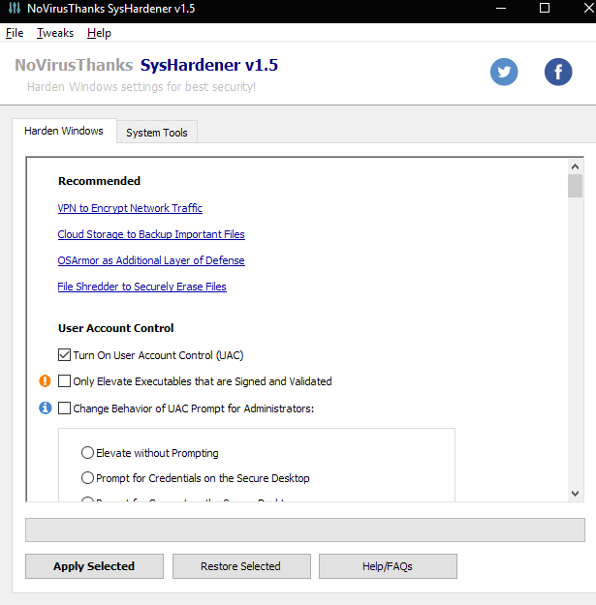
Paso 3: Procedemos a Hardenisar nuestro equipo

Por no tener recursos en el ordenador de casa y no poder crear una maquina virtual utilizaré en mi sistema actual el procedimiento de hardenin realizando una lista de check muy pequeña para comprobar las virtudes de la aplicación pero no las aplicaré.

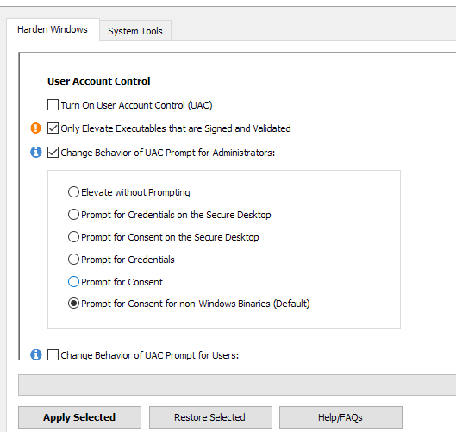

Con esta opción nos aseguramos que solamente se puedan instalar programas y aplicaciones que solamente esten validadas y firmadas por windows 10, sin embargo nos da la opción de si tenemos cuenta dee administrador podamos elegir si queremos instalar o no.

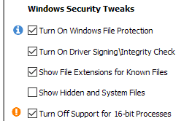

En la parte de seguridad le indicamos que nos active la protección para archivos de windows y que y que revise la integridad de nuestros conroladores para que asi nos indique cualqueir cambio y no de origen a instalar un posible malware. Le indicamos tambien que podamos ver las extenciones y que no nos deje ejecutar procesos de 16 bits.

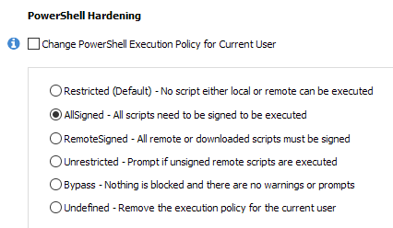

En la parte de Powershell le indicaremos que solo nos deje ejecutar aquellos script que sean firmados, dandonos una mayor seguridad de que unicamente podrán ejecutar scripts solo los administradores o aquellos usuarios que se les pueda validar su firma.

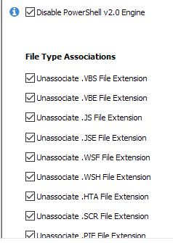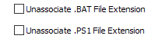

También le indicamos que no se pueda ejecutar versiones antiguas de Powershell y que unicamente se podrá ejecutar archivos solo con extension .Bat y .PS1

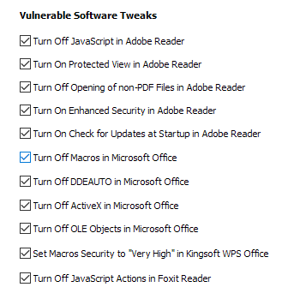

También le indicaremos que no se pueda ejecutar ningún tipo de código como javascript, activex y otros que es por donde se aprovechan los ciberdelicuentes realizando pequeñas sentencias en SQL injection o pequeños script ya que nuestro ordenador necesita ejecutar esos archivos mayoriamente para poder trabajar con sistemas mas que todo por internet. Desactivando todo este tipo de software blindaremos mucho nuestro equipo a tal punto que podría ser incomodo es por ello que hay que saber elegir bien que se pueda o no ejecutar.

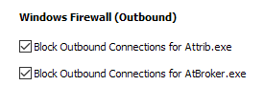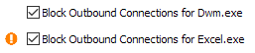
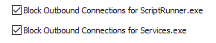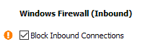
También podremos configurar la parte de Firewall de salida indicándole que nos bloquee aquellas aplicaciones o servicios que se puedan conectar a internet y no nos interese como también se le puede indicar que no nos permita entrar ningún tipo de conexión a nuestro ordenador hardninsandolo por completo.

Le dariamos al botón aplicar cambios y el automáticamente tomaria toda nuestra configuración y la ejecutaria.

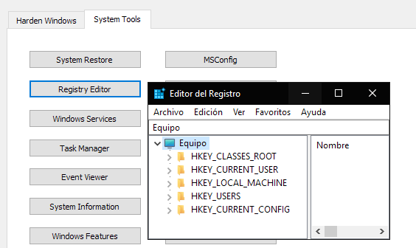

Luego paraa laa partte de optimización podremos entrar en la pestaña Systms Tools y con conocimientos técnicos podremos entrar por ejemplo a la parte de registro y modificar lo que querramos.

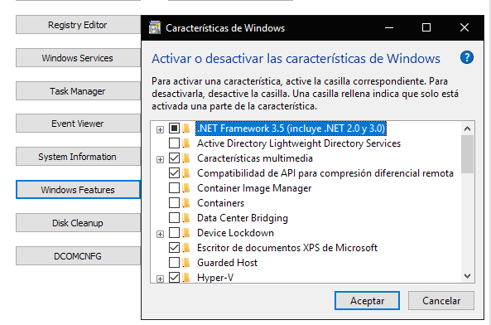
Podremos activar o desactivar caracerísticas de windows o incluso liberar espacio en disco de ser necesario.
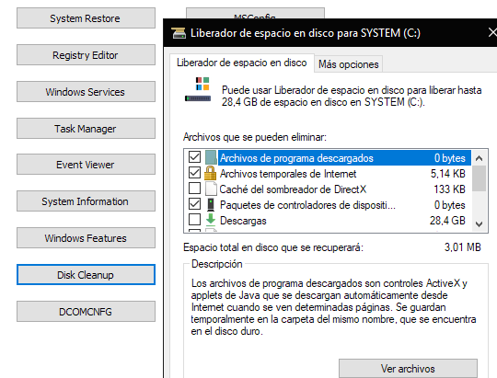

Y por ultimo si queremos que esta misma configuración de Hardening funcione en otros equipos podemos pinchar en la opción Tweaks y grabar un archivo .INI. Lo único que necesitaremos en otro equipo es tener la misma aplicación y pinchar donde dice Load from INI.file y asi tendriamos más equipos con la misma configuración

Y si damos un paso más alla podremos mediante consola replicar ese archivo a todos los equipos en la red y mediante script que se ejecute automáticamente y asi podre hardenizar todos los equipos de una red de manera rapida y sencila.

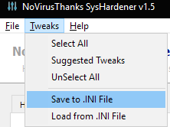

FIN.

